Инструкция по работе с факсами через WEB-интерфейс.

WEB-интерфейс реализует возможность отправки/приема факса на активной телефонной линии для абонентов, подключенных по IP-сети и организован для их удобства.
После авторизации по адресу https://voip.udcom.ru, Вы попадете в систему управления факсовыми сообщениями

Отправка факса.

Для того, чтобы отправить факс через WEB-интерфейс необходимо его предварительно подготовить и загрузить. ВАЖНО, чтобы факсовый документ был форматом: JPEG, TIFF или PDF.
Зайдите в Личный кабинет по адресу https://voip.udcom.ru :
- для выбора факсового сообщения пройдите в меню Дополнительные услуги - Виртуальный факс - Факсы для отправки;
- выбрав нужный для отправки документ (кнопка «Обзор»), загрузите его (кнопка «Загрузить»), после чего он появится в меню «Загруженные факсы». Количество загружаемых документов неограниченно. Удаление документа (кнопка «Удалить»);
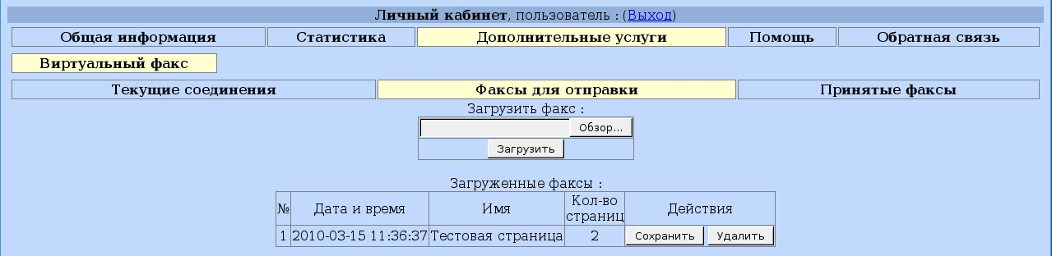

- перейдите в раздел «Текущие соединения»;
- набрав с телефонного аппарата номер, на который необходимо отправить факс, обновите список текущих соединений (кнопка «Обновить»), после чего ваш вызов будет отображен в списке соединений. В случае отсутствия вызова в списке соединений, необходимо повторно его обновить (кнопка «Обновить») или еще раз нажать на «Текущие соединения»;
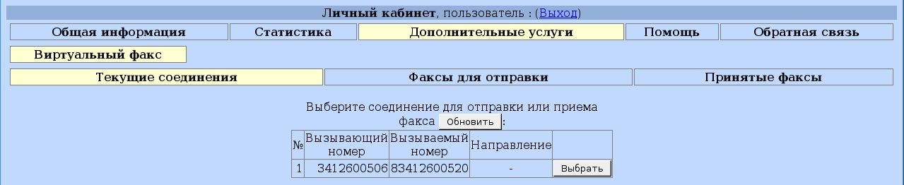
- выберите появившееся соединение (кнопка «Выбрать»);

- в меню «Действия» выберите «Отправить факс»;
- в меню «Сообщение» выберите ранее загруженный документ для отправки (факс-сообщение);
- убедитесь, что принимающая сторона перевела звонок на факсовый аппарат и (по началу факс-сигнала) нажмите кнопку «Отправить».
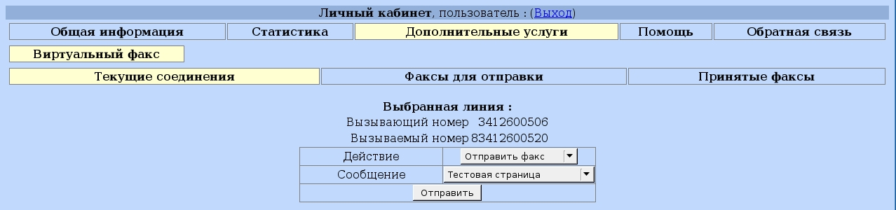

Прием факса.

- для приема факс-сообщения пройдите в меню Дополнительные услуги — Виртуальный факс - Текущие соединения;
- в момент разговора с удаленной стороной (отправляющей факс), обновите список текущих соединений (кнопка «Обновить»), после чего вызов будет отображен в списке соединений. В случае отсутствия вызова в списке соединений, необходимо повторно его обновить (кнопка «Обновить») или еще раз нажать на «Текущие соединения»;
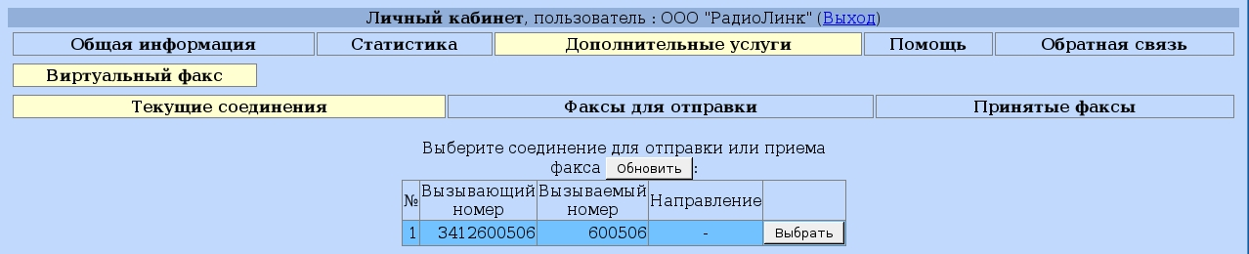

- выберите появившееся соединение (кнопка «Выбрать»)
- в меню «Действия» выберите «Принять факс» и укажите имя принимаемого сообщения;
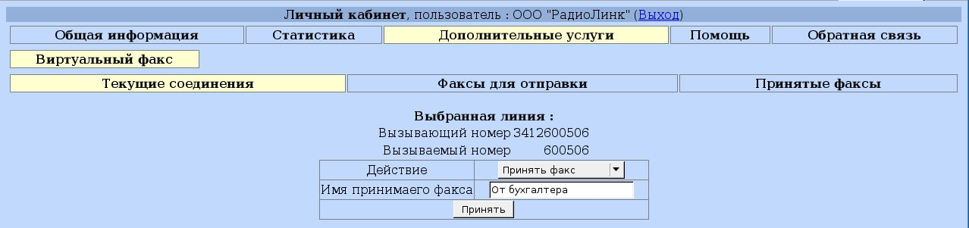
- убедившись, что удаленная сторона готова отправить факс, нажмите кнопку «Принять»;

- по окончании процедуры приема факса, необходимо зайти в меню Дополнительные услуги — Виртуальный факс — Принятые факсы, где будет отображен принятый документ. Факс-сообщение можно просмотреть/сохранить (кнопка «Сохранить»), либо удалить (кнопка «Удалить»).
